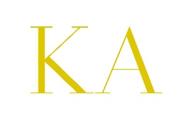

האקדמיה לניהול ופיתוח עסקי התמחות ב- **AI CX**

* מומחים בתפיסת שירות לקוחות וחווית לקוח
* מומחים בבינה מלאכותית סדנאות והרצאות
* מומחים בהטמעת בינה מלאכותית בארגונים

כוכבית ארנון בעלים מייסדת ומנכ"לית משותפת. מרצה בארגונים ובאקדמיה על "האבולוציה משירות לחוויית לקוחות". חוקרת מתמחה ומרצה עלAI ושילובו בארגונים בתהליכי מסע לקוח בכלל התחומים שיווק שירות מכירות וכדומה. בעלת ברודקאסט "AI לאנשים עסוקים" המונה מאות אנשים מבכירי המשק.

סמנכ"ל בכירה לשעבר בהראל ביטוח ופיננסים ראש אגף שירות הלקוחות של הקבוצה. בעלת ניסיון רחב ומגוון ביצירת ערך מוסף תחרותי. מעל 25 שנות ניסיון בניהול בארגונים בתחומי הפיננסים הביטוח והתקשורת.

כוכבית מביאה את ניסיונה העשיר להרצאות. כל הרצאה מהווה חוויה למשתתפים בזכות סיפורים אישיים ודוגמאות מארגונים מהארץ ומהעולם.

עידו שגב מנכ"ל ,

צוות המומחים שלנו:

* מדריכי שירות לקוחות וחווית לקוח – מנהלים מהשורה הראשונה שלאורך שנים עבדו עם כוכבית ארנון וכיום ממשים את החזון לייעץ, ללוות ולהטמיע את שפת השירות, תרבות חווית הלקוח בארגונים.
* מדריכי בינה מלאכותית הטובים בתחום שותפים בחברה ומעבירים את הסדנאות הטובות ביותר בארגונים המובילים והמשפיעים בארץ

המוצרים שלנו :

**בתחום שירות לקוחות וחווית לקוח**

|  |  |  |  |  |  |
| --- | --- | --- | --- | --- | --- |
| הרצאות | סדנאות | ליווי מנהלים | דיגיטל וחדשנות בתהליכי עבודה | הטמעת AI בחווית לקוח | מעבר משירות לחווית לקוח |
| מועברות ע"י כוכבית ארנון | מועברות ע"י כוכבית או ע"י עדו שגב  או צוות מוביל | עי כוכבית ארנון עסקי ואישי. | כוכבית ארנון בשת"פ בבקום הייטק/ מטריקס | כוכבית ארנון בשת"פ בבקום הייטק/ מטריקס | תהליך ארגוני משמעותית ליווי ע"י כוכבית וצוות |
| עלות : 5500 ₪ | עלות:  כוכבית / עידו  6500 ₪  צוות מוביל 4500 ₪ | 1000 ₪ עבור שעה | תלוי בהיקף הפרויקט | תלוי בהיקף הפרויקט | תלוי בהיקף הפרויוקט |

חווית לקוח ו AI

כוכבית ארנון מובילה בתחום חווית הלקוח והבינה המלאכותית. היא פיתחה ויישמה אסטרטגיות חדשניות המשלבות בין הטכנולוגיה לתחום חווית הלקוח תוך שימוש בנתוני BIG DATA לשיפור והטמעת תהליכים דיגיטליים בארגונים המובילים במשק. בשנה האחרונה היא התמקצעה ב- AI מרצה, מדריכה ורואה בזאת שליחות להעביר את הלמידה וההבנה במה שהיא מגדירה כשפה חדשה.

הרצאות

הרצאות מועברות בארגונים מראשון העובדים עד אחרון המנהלים ע"י כוכבית ארנון על מנת לייצר יישור קו ולמידה משותפת. ההרצאה מתקיימת ב- LIVE כניסה למודולים של CHATGPT וכתיבת תוכניות עבודה ON LINE ועוד דוגמאות נוספות וחיות לבקשת המשתתפים. ההרצאה הינה טעימה מכלל המודולים הקיימים מ"טקסט לתמונה" "מטקסט לוידאו" "מטקסט למצגת" ועוד דוגמאות "מפילות לסתות".

סדנאות "מותאמות ארגון"

בחברת KA צוות מדריכים מהמובילים בארץ בתחום AI.

הסדנאות נבנות בשת"פ עם הארגון ומותאמות לתכניו ולצרכיו. לטובת ההתאמה יש לקיים מפגש מקדים עם הלקוח המזמין בארגון לכתיבת סדנה ייעודית מותאמת ומדויקת.

ייעוץ וליווי והטמעה בארגונים

KA מומחים בליווי ארגונים בתהליכי חווית לקוח והטמעת חדשנות דיגיטלית עם דגש על שילוב של בינה מלאכותית בתהליכים השונים בשת"פ עם חברות טכנולוגיות מובילות במשק בבקום הייטק מבית מטריקס.

**מוזמנים לפנות אלינו להרצאות, סדנאות ולהיכנס לעולמות החדשים של**

**הבינה המלאכותית.**

פרטי התקשרות : כוכבית ארנון 052-3030009 [kochavith.arnon@gmail.com](mailto:kochavith.arnon@gmail.com)

* בכל הרצאה וסדנה נדרשים :
* רמקולים
* חיבור ל WIFI
* חדר ישיבות

את ההרצאות והסדנאות ניתן לקיים בבית הלקוח או ב OUTDOOR בחברת KA בסניף תל אביב או בסניף קרית אונו.

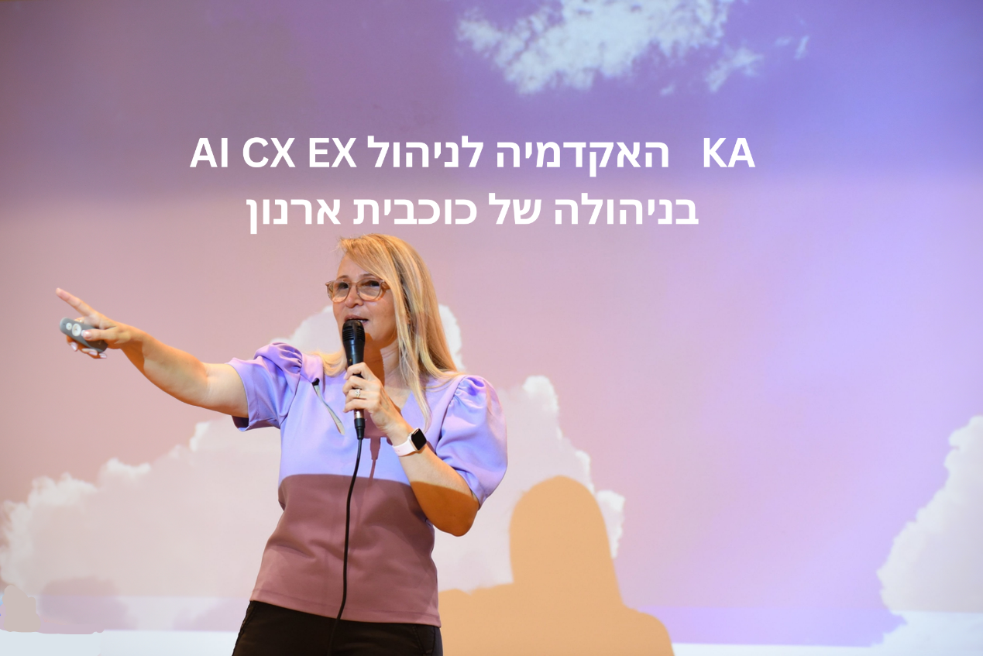

היינו גם ב : שופרסל, מכבי, כללית, אל-על, בנק לאומי, EY, המי"ל, אונב' בן גוריון, רייכמן, עיריית קרית אונו , רשות שדות התעופה, הפניקס סמארט, בנק פועלים , משטרת ישראל , איתורן ועוד טובים ורבים...

